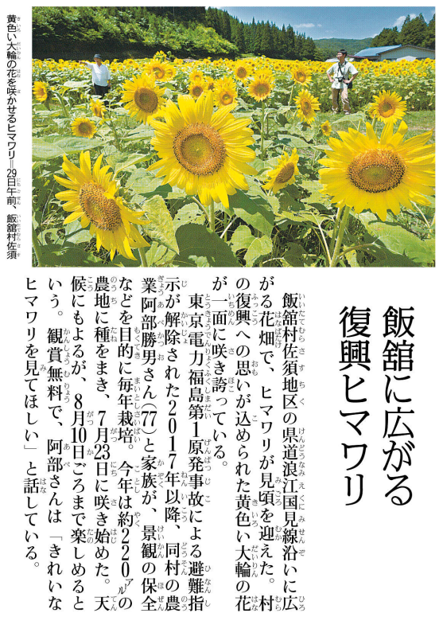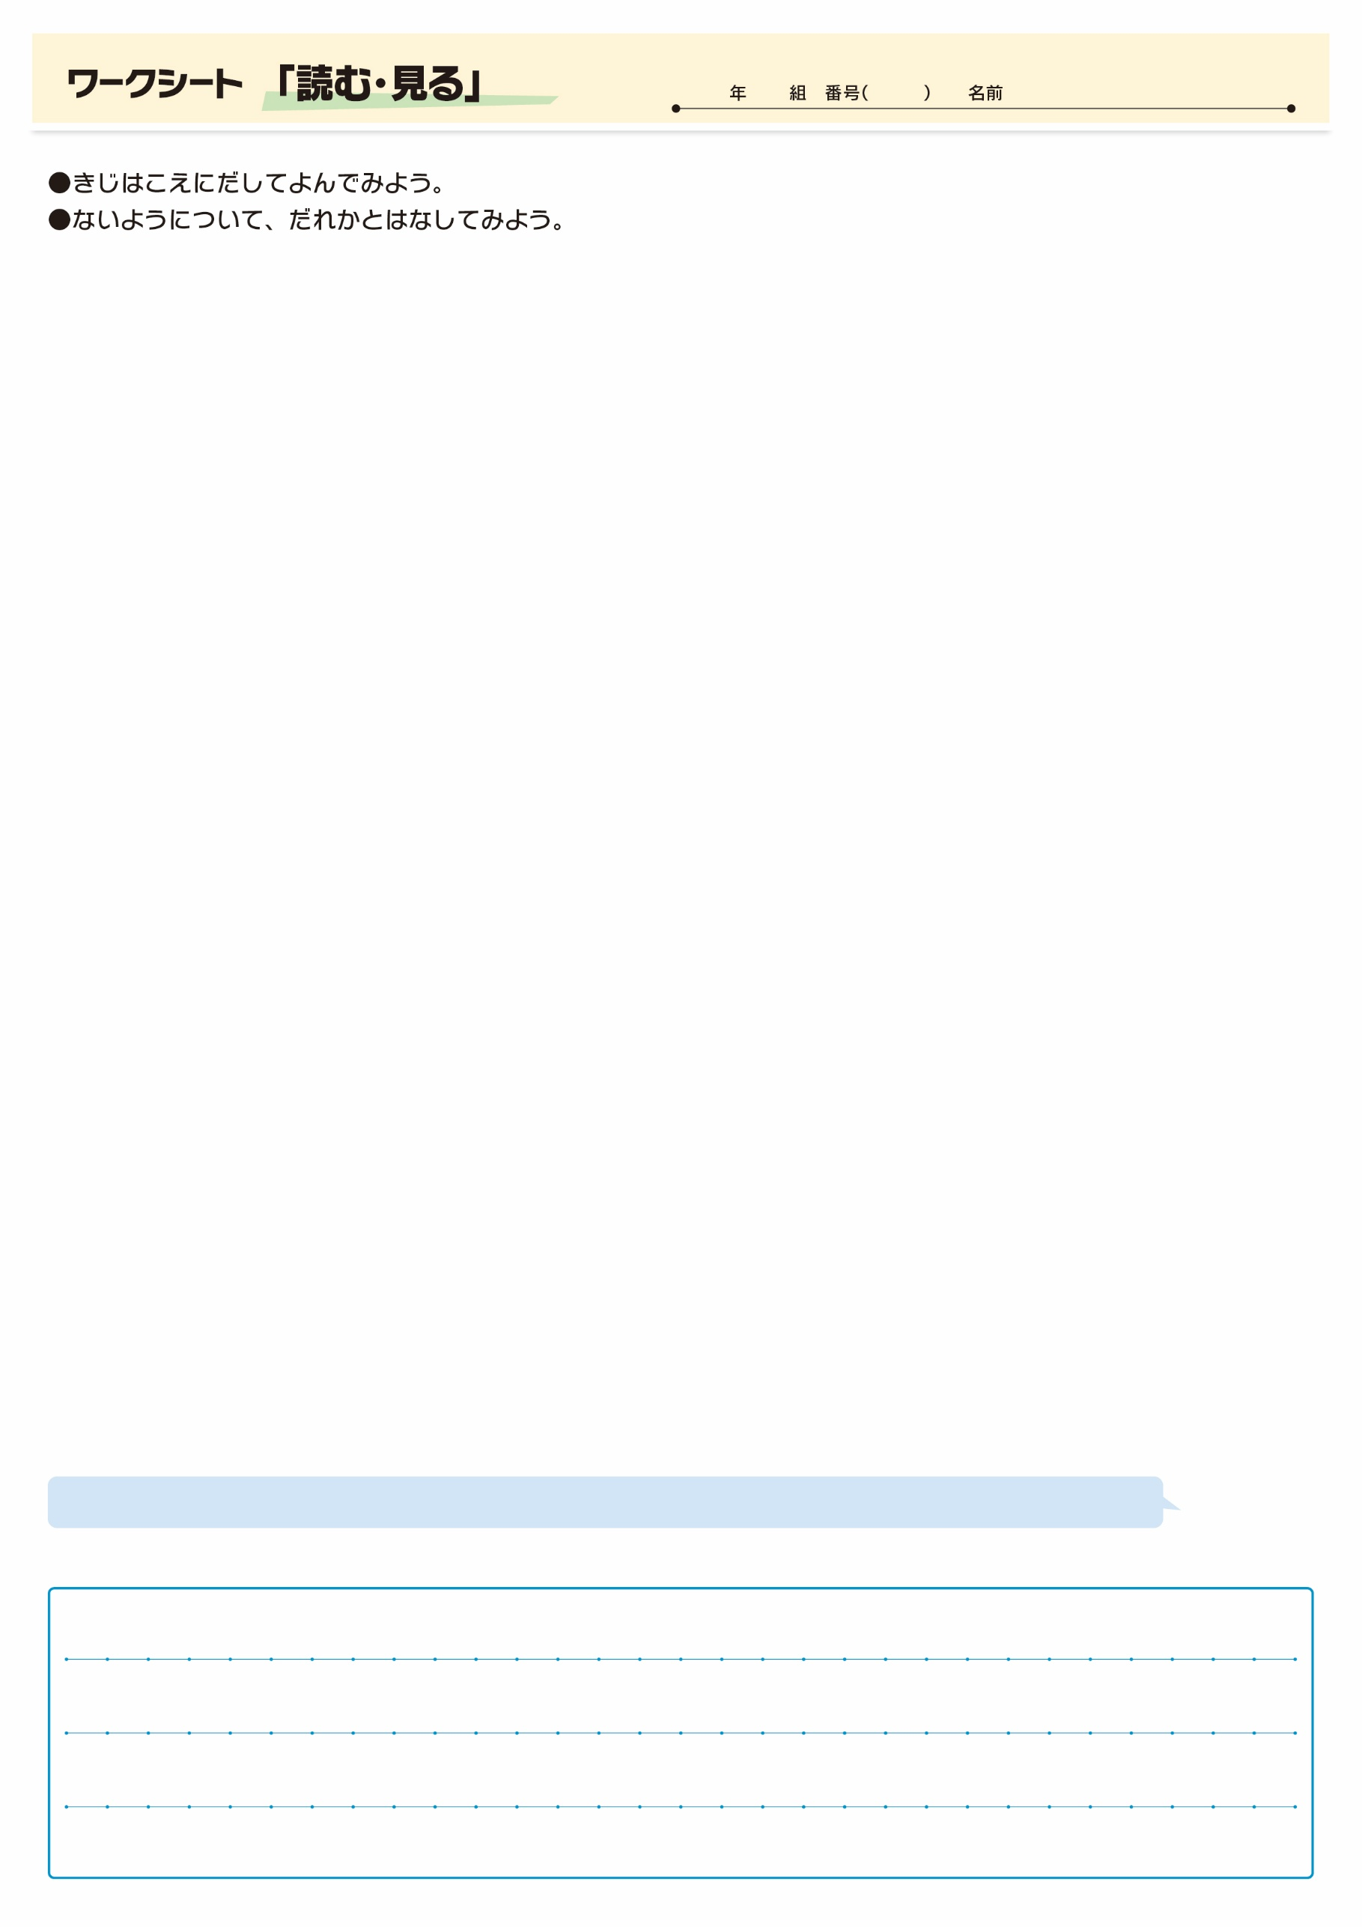

**⑲**

きじをよんでおもったこと、みんなとはなしてかんじたことをかこう。（120字くらい）

▲ 7月30日 福島民友新聞掲載

の、にかってくヒマワリのをていると、がもらえそうですね。